Спортивное развлечение к Дню космонавтики
«Космическое путешествие»

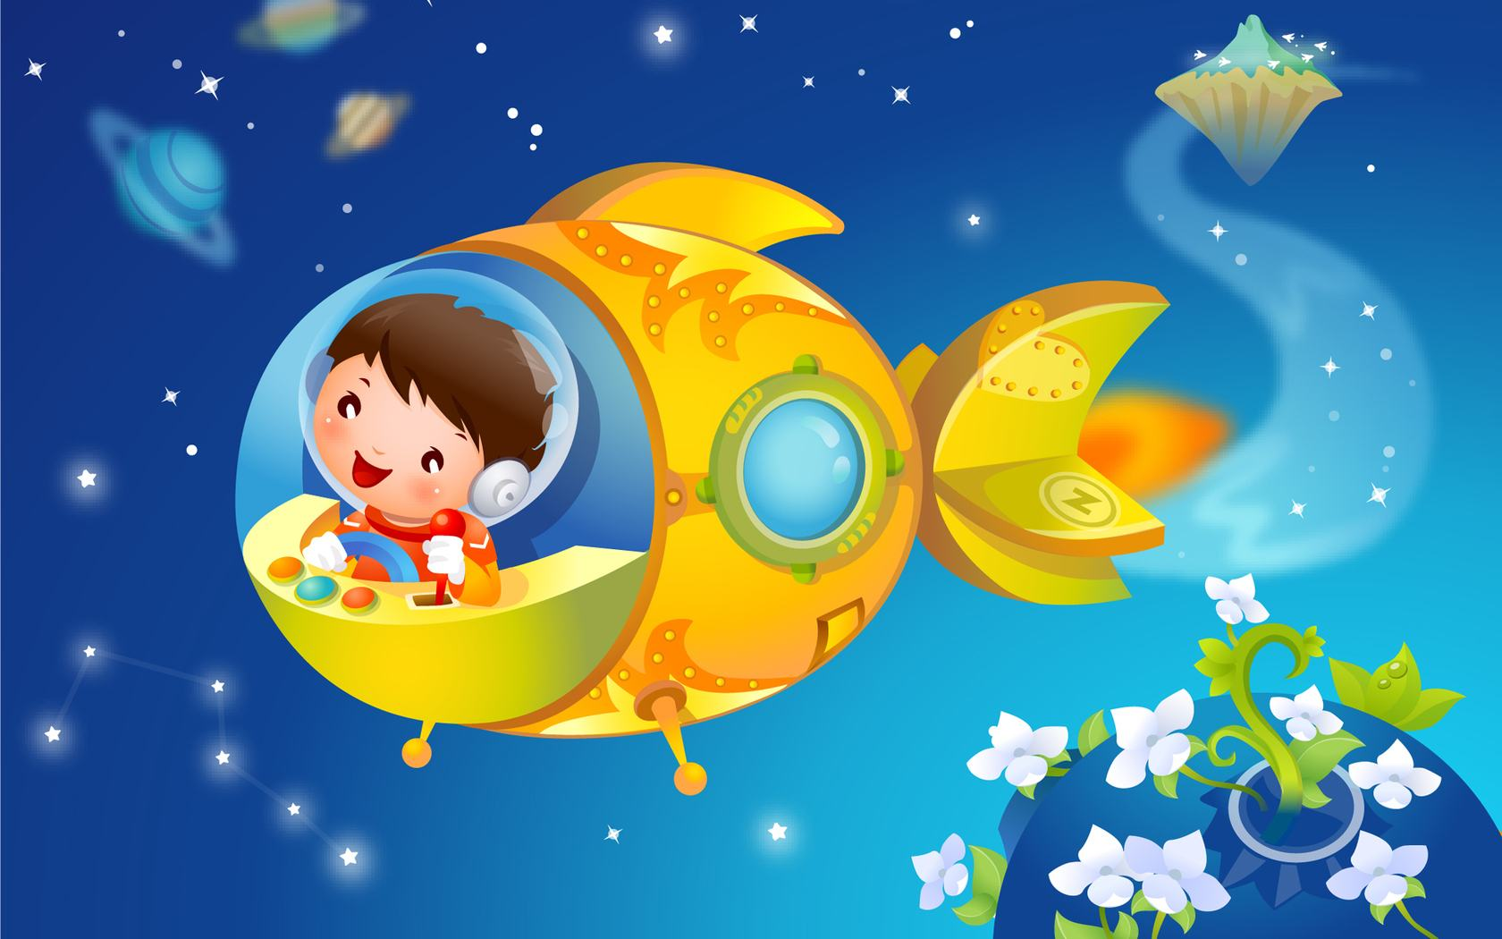

Автор Сергиенко Т.В.
Инструктор по физической
культуре

Барнаул
2018

Сценарий спортивного развлечения к Дню космонавтики
«Космическое путешествие» с участием детско-родительских пар
(старшая группа)

Цель: Создать условия для обогащения двигательного опыта детей, развития двигательных качеств (быстроты, ловкости, выносливости, координации движений), укрепления детско-родительских отношений
Ход развлечения
Под музыку дети в спортивной форе входят в зал выстраиваются полукругом.
Ведущий. Добрый день дорогие друзья! Сегодня наша встреча посвящена «Дню космонавтики». Знаете, что космос далекая мечта всех мальчишек? Раньше эта мечта была недосягаема, а сегодня космонавт – это известная профессия! 12 апреля 1961 года в космос впервые в мире полетел наш советский космонавт Юрий Алексеевич Гагарин. Он облетел Земной шар за 108 минут. И теперь каждый год наша страна отмечает этот день как День космонавтики.
А что вам известно об этом событии?
1 Ребенок: Живём мы на нашей планете в такой удивительный век!
И первым из первых в ракете
Российский взлетел человек.
Не с целью разведки военной на сверхскоростном корабле,
Летел он один во Вселенной, чтоб снова вернуться к Земле.
2 Ребенок: В космической ракете с названием «Восток»
Он первым на планете подняться к звёздам смог.
Поёт об этом песню весенняя капель.
Навеки будут вместе Гагарин и апрель.
3 Ребенок: Взлетел в ракете русский парень,
Всю Землю видел с высоты.
Был первым в космосе Гагарин,
Теперь мечтаем я и ты.
4 Ребенок: До звёзд добраться нелегко,
Сияют звёзды далеко,
Но мы мечту свою храним,
Что скоро в космос полетим.
Ведущий. Конечно, нам известно о вашей мечте полететь в космос. И мы предлагаем вам стать космическими путешественниками. А для этого нам необходимо разделиться на 2 команду: комета и ракета. Пока звучит музыка вы бегаете по залу не наталкиваясь друг на друга, как только музыка перестала звучать, каждый из вас берет по 1 эмблеме.
Игра «Комета или ракета»
Ведущий. Предлагаю тем, у кого эмблема с кометой встать справа, с ракетой – слева.
Итак, в нашей игре определились 2 команды. Поприветствуем их. А теперь вспомним, какими качествами должен обладать космонавт. Я начну, а вы продолжайте
Дети (команды по очереди, хором заканчивают предложение):
- Только смелых звездолёт может взять с собой в полёт.
- Космонавтом хочешь стать – должен много-много знать.
- Любой космический маршрут открыт для тех, кто любит труд.
- Очень дружно мы живём, скучных в космос не берём.
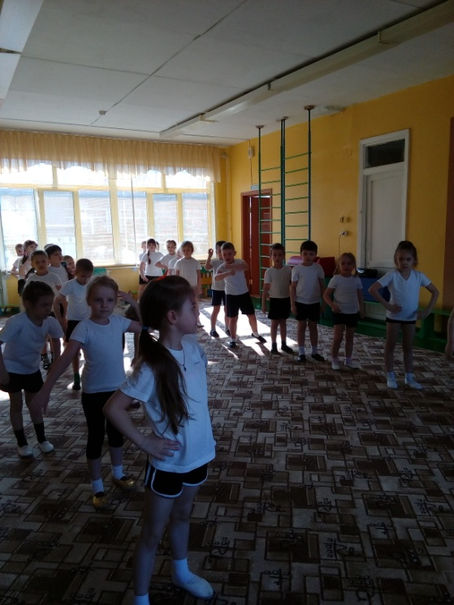
Ведущий: А родителей с собой возьмем? Хотите, уважаемые родители, путешествовать вместе с нами? Прежде чем побывать в космосе, надо много тренироваться на земле, чтобы как следует подготовиться к полёту. Поэтому предлагаю принять участие в разминке и соревнованиях.
Разминка «Солнышко лучистое»
Ведущий: Чтобы отправиться в космическое путешествие, нам необходимо проверить нашу силу, ловкость, дружбу и интеллект.
1-я эстафета «Мы – ловкие». Строятся в колонну парами, выполняют поочередно: ребенок – взрослый.
Дети: прыжки из обруча в обруч (с одной звезды на другую) до ориентира, обратно – бег «змейкой» между звёздочками (обручами), передача эстафеты.
Взрослые: встают в обруч, снимают его через себя, встают в другой и так до ориентира, назад возвращаются- бег «змейкой»
Ведущий: Ловкость и быстроту мы проверили. Победила команда ,,,,
Теперь проверим дружбу
2-я эстафета (парная, с шариком) «Мы – дружные»
Вдвоём пробежать зажав шар между спинами до ориентира и обратно.
Ведущий: Самыми дружными оказалась команда ,,,,,
Ведущий: Космонавтом хочешь стать – значит должен много знать! Я буду загадывать загадки, вы по очереди их отгадывайте, побеждает та команда, которая отгадает все загадки. Ночью рассыпалось зерно,
А утром – нет ничего.
(Звезды)
Чудо-птица – алый хвост,
Прилетела в стаю звезд.
(Ракета)
Человек сидит в ракете.
Смело в небо он летит,
И на нас в своем скафандре
Он из космоса глядит.
(Космонавт)
Планета голубая,
Любимая, родная,
Она твоя, она моя,
И называется (Земля)
Чтобы глаз вооружить
И со звёздами дружить,
Млечный путь увидеть чтоб
Нужен мощный… (телескоп).
Он вокруг Земли плывет
И сигналы подает,
Этот вечный путник
Под названьем … (спутник).
Ведущий: В интеллектуальном конкурсе побеждает команда….
Итак, мы проверили ловкость, силу, быстроту, интеллект, испытали нашу дружбу. А на чем же мы отправимся в космическое путешествие?
3-я эстафета «Ракетостроители»
Каждой команде (родители – инструкторы) выдается схема ракеты. Задача детей построить по образцу
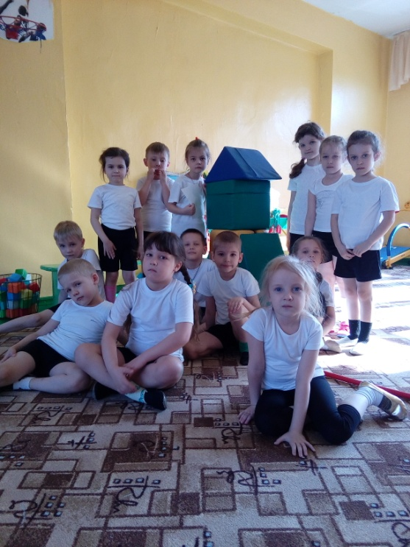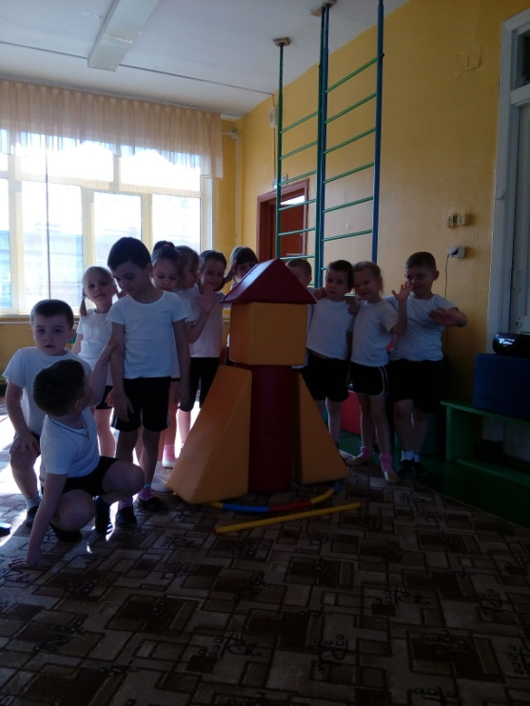
Ведущий: Замечательные ракеты у вас получились, первой построила ракету команда….., занимаем место в ракете, теперь можно в космос стартовать.
Ведущий. Экипажи готовы и сейчас отправляемся в путешествие на Марс. А на Марсе мы будем передвигаться на марсианских звездолетах.
4-я эстафета (парная, с обручем) «Путешествие по Марсу»
Вдвоём (взрослый-ребенок) пробежать боковым галопом, стоя в обруче, вокруг ориентира и обратно.
Ведущий. В эстафете «Путешествие по Марсу» победила команда …..
На Марсе мы побывали, а сейчас отправляемся мы на Луну. Но мы не просто так отправляемся туда, мы будем там собирать пробу лунного грунта для опытов на земле, а помогут нам в этом луноходы.
5-я эстафета «Луноход» ( 2 обруча, мешочки, корзинки)
Родители становятся на четвереньки, изображая луноход. Дети садятся верхом и «едут по лунной поверхности» до ориентира, берут мешочек – «пробу грунта» и возвращаются обратно и кладут в корзину
Ведущий. Первыми доставили пробу грунта команда….
Ведущий: А теперь отправимся на планету Юпитер. Это самая большая планета в Солнечной системе. И мы сейчас покажем, как быстро движется эта планета.
6-я эстафета «Передай быстрее» (Построение: взрослый-ребенок и т. д.) Передают мяч друг другу над головой, последний в команде поднимает мяч.
Ведущий. Быстрее всех с планетой Юпитер двигалась команда…
В космическом пространстве есть такое космическое тело, которое называется Черная дыра. Нашим экипажам предстоит преодолеть ее чтобы вернуться на землю.
7-я эстафета «Черная дыра» (тоннель из обручей)
Взрослые держат обручи, изображая тоннель, дети подлезают в обруч, обегают ориентир и возвращаются по краю ковра в конец команды.
Ведущий. Первыми черную дыру преодолела команда… Вот и подошли к концу наши космические приключения
Ребенок Провели мы испытанья
И желаем на прощанье.
Всем здоровье укреплять,
Мышцы крепче накачать.
Ведущий. Все справились с трудными заданиями и сейчас подведем итог, наградим победителей.
Вручение медалей

